I ĐẶT VẤN ĐỀ

1.Lý do chọn đề tài
Dù là cha mẹ hay cô giáo tất cả chúng ta ai cũng muốn con em của chúng ta thông minh lanh lợi và phát triển một cách toàn diện chính vì thế mà tất cả chúng ta luôn giành thời gian để tìm hiểu lựa chọn những cuốn sách hay ,hay những môi trường học tập tốt để con em chúng ta có thể phát triển một cách toàn diện cả về thể lý và trí tuệ
Ngày nay, trẻ sống trong môi trường có sự xuất hiện của rất nhiều thiết bị điện tử hiện đại như điện thoại thông minh, ipad, tivi,… cùng với sự bận rộn của các bố mẹ, sẽ khiến trẻ bị hạn chế trong phát triển ngôn ngữ. Bởi phần lớn thời gian trẻ sống trong không gian hẹp, bầu bạn với các thiết bị điện tử, ít giao tiếp và tương tác với thế giới bên ngoài.
Vì thế , môi trường giáo dục mầm non rất quan trọng, nhà trường có vai trò xác định kỹ năng ngôn ngữ của mỗi đứa trẻ và lên kế hoạch phát triển phù hợp cho từng cá nhân.
Như chúng ta đã biết phát triển ngôn ngữ giúp trẻ định hình và phát triển tư duy, đạo đức, là phương tiện để Giáo trẻ giao tiếp, kết nối, bày tỏ quan điểm thái độ của mình. Đây còn là bàn đạp góp phần vào việc chuẩn bị cho trẻ học tập ở các cấp học tiếp theo.Giáo dục ngôn ngữ ảnh hưởng đến tất cả mọi hoạt động phát triển của trẻ, đặc biệt là trong giao tiếp, lĩnh hội tri thức phát triển tư duy, trí tuệ và đạo đức.,ngôn ngữ là hệ thống tín hiệu đặc biệt chính là thành tựu lớn nhất của loài người. Nhờ có ngôn ngữ, con người có thể trao đổi với nhau, ghi lại lịch sử, truyền cho nhau nghe những kinh nghiệm của mình. Đối với trẻ em, giáo dục phát triển ngôn ngữ giúp trẻ giao tiếp với người lớn, nói ra mình muốn gì để tìm kiếm sự giúp đỡ, thấu hiểu các con.
Trẻ trong độ tuổi mầm non vô cùng hiếu động và tò mò về thế giới xung quanh. Các con không ngừng đặt ra câu hỏi và nhờ có ngôn ngữ những thắc mắc của trẻ được giải đáp, có kiến thức về thế giới, sáng tạo và tích cực hơn.
Khi trẻ quan sát thế giới xung quanh mình, người lớn cần giải thích cho trẻ hiểu về những thứ trẻ đang nhìn thấy, nếu chỉ nhìn trẻ sẽ không phát triển được tư duy, với nhiều sự vật và hiện tượng không biết cách phân biệt.
Dưới sự hướng dẫn của người lớn bằng ngôn ngữ, trẻ sẽ làm theo từ đó dần hình thành tư duy và tư duy này sẽ đi theo trẻ suốt cuộc đời.Ngôn ngữ còn hỗ trợ trong việc giáo dục đạo đức cho trẻ ,hãy thử tưởng tượng, nếu không có ngôn ngữ bố mẹ và cô giáo sẽ dạy dỗ con cái của mình về những hành vi nên và không nên làm bằng cách nào? Chúng ta có thể thấy rằng, với sự hỗ trợ của ngôn ngữ, bố mẹ và cô giáo dễ dàng truyền đạt, hướng dẫn con về những quy tắc và chuẩn mực xã hội.Bên cạnh đó, ngôn ngữ còn đóng vai trò quan trọng để trẻ phát triển những khả năng về cảm thụ nghệ thuật, tính thẩm mỹ.Ngôn ngữ đối với con người nói chung và trẻ mầm non nói riêng là không thể phủ nhận. Việc tiếp nhận và sử dụng ngôn ngữ một cách chuẩn mực, đúng quy tắc và văn hóa là yêu cầu bắt buộc đối với mọi chúng ta. Nó trở thành một mục tiêu quan trọng!
Vì vậy bản thân nhận định và ý thức rằng việc hình thành và phát triển ngôn ngữ cho trẻ là một nhiệm vụ quan trọng góp phần phát triển toàn diện nhân cách cho trẻ. Xem nó là cầu nối có đóng góp những vai trò tích cực về mặt nhận thức, giáo dục và thẩm mỹ cho chính bản thân mình từ đó đưa ra những biện pháp tốt để giúp trẻ phát triển ngôn ngữ của mình một cách tốt nhất .
Để phát triển về ngôn ngữ cho trẻ lớp tôi, tôi đã mạnh dạn nghiên cứu và lựa chọn: “Một số biện pháp phát triển ngôn ngữ cho trẻ 4 - 5 tuổi” làm đề tài sáng kiến kinh nghiệm cho mình.

2. Thời gian,đối tượng ,phạm vi nghiên cứu

-“Một số biện pháp phát triển ngôn ngữ cho trẻ 4-5 tuổi” tại lớp mẫu giáo nhỡ 4-5 tuổi 1 trường Mầm non Chuyên Mỹ -Huyện Phú Xuyên –Thành Phố Hà Nội

- Thời gian tư tháng 9/2022 đến tháng 4/2023

3.Mục đích nghiên cứu

- Tìm ra những phương pháp hữu hiệu nhất nhằm phát triển ngôn ngữ cho trẻ mẫu giáo 4-5 tuổi qua việc tổ chức cho trẻ chơi , qua tranh ảnh...giúp trẻ diễn đạt lưu loát rõ ràng, đúng câu, đủ câu, góp phần phát triển ngôn ngữ cho trẻ.

4.Phương pháp nghiên cứu
+ Bồi dưỡng nâng cao nhận thức, cung cấp cho trẻ những kiến thức, trí thức về thế giới xung quanh
+Tìm hiểu đặc điểm tâm sinh lí của trẻ. Mở rộng hiểu biết và tích luỹ vốn kinh nghiệm cá nhân
-phương pháp Tạo môi trường cho trẻ làm quen với văn học
- Tham gia các hoạt động nghệ thuật
- Phương pháp đàm thoại ,trao đổi trực tiếp
-Phương pháp quan sát
-Phương pháp thực hành trải nghiệm

II:GIẢI QUYẾT VẤN ĐỀ

1. Cơ sở lý luận:
Ở trẻ mẫu giáo nhu cầu giao tiếp rất lớn trong giao tiếp trẻ sử dụng ngôn ngữ của mình để trình bày ý nghĩ, biểu cảm, hiểu biết của mình với mọi người xung quanh cho nên việc tạo ra cho trẻ được nghe hiểu và được nói là hết sức cần thiết trong giao tiếp mà hình thành và phát triển nhân cách cho trẻ.
. Nhờ có ngôn ngữ, mà mới có phương tiện để nhận thức và thể hiện nhận thức của mình, để giao tiếp và hợp tác với nhau… Nói đến sự phát triển của xã hội không thể không nói đến vai trò đặc biệt quan trọng của ngôn ngữ.
Ngôn ngữ ngày càng đóng vị trí quan trọng đối với trẻ. Trẻ có thể sử dụng lời nói để trao đổi với mọi người xung quanh. Sự phát triển ngôn ngữ gắn liền ví sự phát triển của tư duy đó giúp trẻ có khả năng nhận thức thế giới bên ngoài .Ngôn ngữ của trẻ tiến bộ nhanh hay chậm tùy thuộc vào điều kiện sống, quan hệ giao tiếp với những người xung quanh đây là giai đoạn trẻ đang học bắt chước người lớn, chính thời điểm này cô giáo sẽ dạy trẻ, uốn nắn trẻ cách nói rõ câu, cách phát âm rõ ràng. Muốn làm được điều đó người giáo viên phải có ý thức trau dồi ngôn ngữ, tự học, tự rèn luyện cho mình cách nói rõ ràng, ngắn gọn, chính xác, nói chuyện với trẻ thân ái, lịch sự.
Trẻ mẫu giáo có nhu cầu rất lớn về nhận thức, các em khao khát khám phá, tìm hiểu thế giới xung quanh mình. Trong đó ngôn ngữ là công cô giao tiếp quan trọng nhất của con người, nhờ có ngôn ngữ mà con người khi giao tiếp có khả năng hiểu biết lẫn nhau, cho dù ngôn ngữ bằng lời của con người có bị hạn chế về không gian, thời gian cho dù ngoài ngôn ngữ ra con người có thể dùng những phương tiện giao tiếp khác nhau như: Cử chỉ, điệu bộ, tín hiệu, âm thanh... nhưng ở vị trí trên hết và trước hết vẫn phải là ngôn ngữ.
Ngôn ngữ có vai trò rất lớn trong việc phát triển trí tuệ cho trẻ.
- Ngôn ngữ là phương tiện nhận thức thế giới xung quanh, là cơ sở của mọi sự suy nghĩ, là công cụ của tư duy.
+ Trẻ có nhu cầu tìm hiểu thế giới xung quanh. Thông qua ngôn ngữ, lời nói của người lớn, trẻ làm quen với các sự vật, hiện tượng và hiểu những đặc điểm, tính chất, cấu tạo, công dụng... của chúng và trẻ học được từ tương ứng (từ và hình ảnh trực quan đi vào nhận thức của trẻ cùng một lúc). Ngôn ngữ giúp trẻ mở rộng hiểu biết về thế giới xung quanh. Từ ngữ giúp cho việc củng cố những biểu tượng đã được hình thành
Ngôn ngữ còn là phương tiện giáo dục đạo đức cho trẻ : Ngôn ngữ có vai trò rất lớn trong việc hình thành và điều chỉnh những hành đó rèn luyện những phẩm chất đạo đức tốt ở trẻ, dần dần hình thành vi của trẻ. Thông qua ngôn ngữ trẻ biết những gì nên, không nên…, qua ở trẻ những khái niệm ban đầu về đạo đức (ngoan - hư, tốt - xấu...). -. Ngôn ngữ đã góp phần không nhỏ vào việc trang bị cho trẻ những hiểu biết về những nguyên tắc, chuẩn mực đạo đức, rèn luyện cho trẻ những tình cảm và hành vi đạo đức phù hợp với xã hội mà trẻ đang sống. Ngôn ngữ còn là phương tiện giáo dục thẩm mỹ cho trẻ thông qua ngôn ngữ trẻ nhận thức được cái hay, cái đẹp ở thế giới xung quanh. Qua đó tâm hồn trẻ thơ càng thêm bay bổng, trí tưởng tượng càng thê phong phú, đồng thời cũngg yêu quý cái hay, cái đẹp, trân trọng nó và có ý thức sáng tạo ra cái hay, cái đẹp đó.

2. Thực trạng của vấn đề
Thực tế qua việc tổ chức hoạt động cho trẻ 4-5 tuổi tôi nhận thấy trẻ có ý thức học tập theo nhóm và đoàn kết học các nhưng khả năng diễn đạt của trẻ vẫn còn hạn chế. Trong các giờ đọc, kể, khả năng diễn
đạt còn ấp úng, nói ngọng, câu còn cộc, thiếu chủ ngữ và vị ngữ.
Vì thế, dựa trên khả năng diễn đạt phát triển ngôn ngữ của trẻ mà nhiệm vụ của người lớn là phải nói đúng câu, dạy trẻ nói những lời nói đẹp, dạy trẻ biết cách ứng xử đẹp với mọi người xung quanh.
Trong các giờ giảng dạy ở lớp 4 - 5 tuổi tôi nhận thấy rằng ngôn ngữ của trẻ chưa đồng đều. Khi giao tiếp, trẻ chưa thể hiện được đúng ngữ điệu, cử chỉ của lời nói, phát âm còn ngọng, dùng từ chưa chính xác, diễn đạt chưa lôgic, câu từ chưa lưu loát, vậy cô cần phải hiểu rõ nguyên nhân dẫn đến ngôn ngữ của trẻ chưa chính xác và từ đó có biện pháp khắc phục cho trẻ
Tuy nhiên trong lớp còn những trẻ nhút nhát, ít tiếp xúc với bạn ở trong lớp, ở xung quanh mình dẫn đến trẻ kém hiếu động thì vốn từ ngữ cũngg bị hạn chế, nghèo nàn, việc diễn đạt câu từ thể hiện ngữ điệu kém.
Hơn thế nữa chính bản thân giáo viên chưa nghiên cứu sâu đổi mới phương pháp nội dung giáo dục phù hợp với lứa tuổi và từng cá nhân ,rồi môi trường hoạt động còn chưa phong phú nên trẻ không hứng thú hoặc chưa cuấn hút được trẻ
Nhận thức được vấn đề trên và tầm quan trọng của việc phát triển ngôn ngữ cho trẻ là một việc làm hết sức cần thiết trong cuộc sống. Cần phải coi việc phát triển ngôn ngữ cho trẻ là một trong những nội dung quan trọng nhất của giáo dục mầm non
Bởi vậy, nên tôi chọn đề tài "Một số biện pháp phát triển ngôn ngữ cho trẻ 4 - 5 tuổi" để nghiên cứu.
* Thuận lợi:
Được sự quan tâm của ban giám hiệu về mọi mặt.
Trường có cơ sở vật chất khang trang phục vụ tốt cho các hoạt động của trẻ.
Phụ huynh học sinh quan tâm, kết hợp cùng tôi trong việc chăm sóc giáo dục trẻ.
Các cháu đều khỏe mạnh, nhanh nhẹn, ngoan thích hoạt động vui chơi.
100% trẻ ăn bán trú tại trường nên thuận lợi cho việc chăm sóc và giáo dục trẻ.
* Khó khăn:
+ về phía giáo viên
-Các phòng bộ môn và phòng chức năng chưa có nên việc chăm sóc giảng dạy và quản lý còn gặp nhiều khó khăn
-chưa nghiên cưu sưu tầm các tác phẩm văn học thơ ca truyện kể mang tính chất giàu ngôn ngữ mà các tác phẩm giưới thiệu đến trẻ còn đơn điệu phụ thuộc vào chương trình chung
-Đồ dùng đồ chơi dạy học cho trẻ còn hạn chế chưa phong phú hấp dẫn để thu hút trẻ
-Một số phụ huynh chưa thật sự quan tâm đến việc học của trẻ bỏ mặc giao phó cho giáo viên không kết hợp cùng cô để dạy dỗ giáo dục ngôn ngữ cho các em nên việc giáo dục ngôn ngữ cho trẻ còn hạn chế .
+ về phía trẻ
- Ngôn ngữ của trẻ phát triển không đồng đều một số trẻ còn nói ngọng ,diễn đạt chưa rõ dàng mạch lạc nên khó khăn trong việc lựa chọn phương pháp phù hợp để phát triển ngôn ngữ cho trẻ
-Một số trẻ hiếu động ,nghịch ngợm chưa chú ý tập trung vào các hoạt động
-Bên cạnh đó một số bạn còn nhút nhát,ít nói,ít giao lưu với các bạn nên việc giáo dục ngôn ngữ cho các bạn còn hạn chế
Vào đầu năm học tôi đã tiến hành khảo sát, kiểm tra trẻ trong lớp và thu được kết quả
TT | Nội dung | Số trẻ | Tỉ lệ %
1 | Số trẻ phát âm chưa rõ | 9/22 | 41%
2 | Số trẻ nói ngọng | 7/22 | 32%
3 | Số trẻ nói chưa trọn câu | 5/22 | 23%

Kết quả khảo sát trên cho thấy các cháu phát âm chưa rõ ràng chiếm 41% còn các cháu phát âm tốt rõ dàng mới chiếm 59% ,trẻ nói ngọng vẫn còn nhiều chiếm 32% và trẻ nói chưa chọn được câu chiếm 23%
Qua khảo sát tôi thấy khả năng ngôn ngữ của trẻ chưa tốt còn nhiều trẻ khả năng ngôn ngữ còn hạn chế mà chỉ tiêu cuối năm học phát triển ngôn ngữ của trẻ cần đạt từ 90%-95% trẻ lớp tôi có kĩ năng sử dụng ngôn ngữ mạch lạc.

3. Các giải pháp thực hiện
Để phát triển về ngôn ngữ cho trẻ 4 – 5 tuổi lớp tôi, tôi đã nghiên cứu và đưa ra một số giải pháp sau:
-Bồi dưỡng nâng cao nhận thức.
-Xây dựng môi trường ngôn ngữ
- Tham gia các hoạt động nghệ thuật
-phát triển ngôn ngữ cho trẻ thông qua việc cho trẻ làm quen với tác phẩm văn học
-ứng dụng công nghệ thông tin để phát triển ngôn ngữ cho trẻ
- cho trẻ học tập ngoài lớp
-Làm tốt công tác tuyên truyền và phối hợp với phụ huynh trong việc phát triển
Ngôn ngữ cho trẻ
3.1. Giải pháp 1: Bồi dưỡng nâng cao nhận thức
Trước sự thay đổi nhiều về phương pháp giảng dạy và nhu cầu lĩnh hội kiến thức của trẻ được nâng cao. Với bản thân tôi nói riêng và các giáo viên mầm non nói chung phải không ngừng học tập, trau rồi nâng cao trình độ, để tìm gia những phương pháp dạy học tích cực nhất, thu hút trẻ tập chung vào bài học, và mang lại kết quả nhận thức cao nhất cho trẻ.
Hiện nay Công nghệ thông tin ngày càng được ứng dụng nhiều trong các lĩnh vực. Bậc học Mầm non đã đưa Công nghệ thông tin vào trong các hoạt động để giúp trẻ nhận thức và gây hứng thú cho trẻ. Vì vậy tôi nghĩ bản thân phải có phương pháp sử dụng ứng dụng công nghệ thông tin vào bài dạy của mình sao cho hợp lý để giúp trẻ tiếp thu bài nhanh nhất, hiệu quả nhất trong mục tiêu giúp trẻ phát triển ngôn ngữ mạch lạc. do đó yêu cầu đặt ra với bản thân tôi nói riêng và các giáo viên mầm non nói chung phải không ngừng học tập, trau dồi nâng cao trình độ cả về lý thuyết lẫn thực hành máy tính sao cho sử dụng thành thạo. Bên cạnh đó tôi vẫn tìm tòi học hỏi thêm cách soạn giáo án powerpoint,trên các phần mềm trên máy vi tính,điện thoại , đây cũng là những gợi ý tốt để giáo viên có thêm những ý tưởng sáng tạo mới nhằm tổ chức các hoạt động cho trẻ một cách sinh động, cuốn hút và đạt hiệu quả cao hơn .
Bản thân nhận thấy không chỉ bồi dưỡng nâng cao nhận thức cho cô, mà cũng cần cho trẻ được làm quen ,tiếp cận với những đồ dùng đồ chơi cô đã chuẩn bị, điều đó cũng giúp cho giáo viên nắm bắt được sâu hơn tâm lý và sở thích của trẻ .Cho trẻ tiếp xúc với các hoạt động học cần đặt những câu hỏi mang tính gợi mowrphats triển tư duy để giúp trẻ mở rộng vốn từ cho trẻ
3.2. Giải pháp 2:. Xây dựng môi trường ngôn ngữ
Tôi đã làm bằng cách tận dụng không gian ,vị trí hợp lý để tạo ra môi trường ngôn ngữ cho trẻ . Môi trường học tập là yếu tố không thể thiếu trong quá trình hình thành và phát triển ngôn ngữ cho trẻ. Môi trường trong nhà trường theo phương châm lấy trẻ làm trung tâm, để trẻ có thể tự mình khám phá, trải nghiệm, và giao tiếp với bạn. Để từ đó trẻ có thế tự tin, mạnh dạn sử dụng những hiểu biết, khả năng ngôn ngữ của mình để giao tiếp với bạn và giải quyết vấn đề. giúp trẻ nâng cao khả năng cảm thụ văn học để phát triển ngôn ngữ thì việc tạo môi trường cho trẻ làm quen với tác phẩm văn học phải đa dạng ,phong phú mang tính thẩm mỹ ,gần gũi thu hút sự chú ý của trẻ mới là vấn đề không đẽ dàng đối với mỗi giáo viên ngay từ đầu năm học tôi đã chú ý xây dựng môi trường của lớp mình trong đó tập chung xây dựng “góc văn học ở đay trẻ được xem tranh truyện,họa báo các hình ảnh của các nhân vật trong truyện mà trẻ thích .
Ở góc văn học trẻ được tổ chức các hoạt động như đọc thơ,kể truyện,cho trẻ tập đóng kịch để trẻ được nói các ngôn ngữ của nhân vật trong truyện để từ đó trẻ được làm giàu vốn từ của bản thân việc để gây hứng thú của trẻ khi tham gia vào các hoạt động đó thì việc tạo không gian mang đậm tính văn học là điều được quan tâm và chú trọng .
Để tạo hứng thu khi cho trẻ tham gia hoạt động cho trẻ việc tạo môi trường và các nhân vật ngỗ nghĩnh cho trẻ được làm quen là rất cần thiết tôi đã tìm tòi sưu tầm sách truyện ,các họa báo cũ ,tím tòi cách làm rối từ những nguyên liệu bỏ đi như chai,lõi cuộn chỉ,vảu vụn,gang tay len để làm đồ dùng cho trẻ học
Qua việc tạo môi trường cho trẻ tham gia vào việc làm quen với văn học như vậy tôi thấy trẻ rất hào hứng tham ra vào việc đọc thơ,kể chuyện để từ đó ngôn ngữ của trẻ được phát huy một cách tích cực và hiệu quả.
(Hình ảnh 1:phần phụ lục )
3.3. Giải pháp 3: Tham gia các hoạt động nghệ thuật
Khi trẻ tham gia vào hoạt động sáng tạo nghệ thuật như vẽ tranh, tạo hình, ca hát , trẻ sẽ được thể hiện suy nghĩ của mình thông qua ngôn ngữ hình vẽ. Điều đó sẽ giúp kích thích não bộ, rèn luyện khả năng nghe và phát âm của trẻ nhỏ.Qua hoạt động tạo hình trẻ biết nhìn nhận cảm thụ đánh một một sản phẩm một bài vẽ đẹp từ đó trẻ có thể nói nên những hiểu biết ,cảm xúc và ý tưởng của mình về những sản phẩm đó từ đó giúp trẻ phát triển vốn từ ,ngôn ngữ mạch lạc ,hoạt động tạo hình là nơi giúp trẻ thể hiện khám phá một cách sinh động những gì chúng nhìn thấy thế giới xung quanh được trẻ gửi gắm vào những sản phẩm và từ những sản phẩm mà trẻ làm ra trẻ được tự giới thiệu nêu ra ý tưởng và sự thích thú của mình qua đó trẻ có cơ hội để phát triển ngôn ngữ của mình một cách mạch lạc chính xác hơn
Đối với các bé, âm nhạc có thể ví như nguồn sữa nuôi dưỡng tinh thần của bé và nó có vai trò đặc biệt trong giai đoạn trẻ ở tuổi mầm non. Những giai điệu vui tươi, trầm bổng, sự phong phú của âm hình, tiết tấu và màu sắc âm thanh của các thể loại âm nhạc đưa các con vào thế giới của cái đẹp một cách hấp dẫn và thú vị. Theo nghiên cứu của các nhà khoa học Mỹ thì: đối với trẻ ở lứa tuổi mầm non, âm nhạc là môn học giúp trẻ phát triển toàn diện nhất. Âm nhạc có thể giúp con phát triển nhận thức, ngôn ngữ, hòa nhập được với thế giới bên ngoài từ gia đình, cộng đồng, nhà trường và xã hội.
Chính những hiện tượng của cuộc sống, những truyền thống văn hóa được phản ánh trong các tác phẩm âm nhạc làm phong phú thêm vốn hiểu biết của bé. Trong khi tập hát, bé không chỉ tiếp thu những đường nét, giai điệu, tiết tấu âm nhạc, lời ca giản dị dễ hiểu gần gũi với bé mà còn giúp con phát triển ngôn ngữ.
Theo giáo sư Michael Schulte - Markwort, thuộc Viện Tâm lý trẻ em ở bệnh viện của đại học Hamburg, Đức thì: “Âm nhạc giúp trung tâm xử lý ngôn ngữ của não phát triển tốt, khiến trẻ có thể bộc lộ khả năng âm nhạc ở độ tuổi sớm nhất, phục vụ cho việc học và nói sớm hơn những đứa trẻ sinh ra trong những gia đình không có cơ hội tiếp cận với âm nhạc”
Trẻ lứa tổi mầm non học tập thông qua vui chơi, được hoạt động với âm nhạc thông qua giờ dạy trẻ hát, dạy trẻ vận động theo bài hát hay các trò chơi là một biện pháp hữu hiệu nhất., củng cố ca hát, tạo cảm giác nhịp điệu, phát triển khả năng nghe và hát theo cho trẻ từ đó giúp trẻ phát triển ngôn ngữ và vốn từ của trẻ được củng cố và mở rộng, thông qua âm nhạc trẻ sẽ linh hoạt mạnh dạn, tự tin trong giao tiếp chính vì vậy trong những giờ học hát tôi chú trọng và dạy trẻ hát và vận động tích cực hứng thú
(Hình ảnh 2 :Phần phụ lục )
3.4. Giải pháp 4:. phát triển ngôn ngữ cho trẻ thông qua việc cho trẻ làm quen với tác phẩm văn học
Theo thói quen trước đây giáo viên thường dạy cho trẻ những gì mà cô biết mà cứ thế áp đặt cho trẻ chứ không phát huy nhu cầu hứng thú của trẻ nhưng hiện nay truyền đạt kiến thức cho trẻ bằng cách tạo ra các điều kiện ,các cơ hội cho mọi đứa trẻ được chủ động,sáng tạo ,tích cực ,tự chiếm lĩnh kiến thức ,kinh nghiệm.chính vì vậy để thực hiện phương pháp này tôi đã sử dụng đa dạng các hình thức để dạy trẻ làm quen với tác phẩm văn học nhằm phát triển ngôn ngữ cho trẻ qua việc rèn luyện khả năng diễn đạt cho trẻ qua đọc và kể lại tác phẩm văn học, tôi thấy đa số trẻ chưa diễn đạt được pháp đã học và một số biện pháp* Dùng thủ thuật câu đố, thủ thuật để gợi mở cho trẻ, để trẻ hướng vào bài sắp học.
*Dạy trẻ kể lại chuyện theo tranh .
Ghép cho trẻ ở rất các hoạt động khác nhau. Tạo điều kiện thay đổi không khí, trạng thái khi kể chuyện. Làm cho trẻ thấy hứng thú, có nhiều cơ hội trải nghiệm, giúp cho trẻ phát triển ngôn ngữ một cách tự tin và toàn diện nhất.
Trước khi cho trẻ kể chuyện theo tranh tôi cho trẻ làm quen với câu chuyện qua các hoạt động Ta có thể tổ chức hoạt động mọi lúc mọi nơi, lồng ghép tích cực trong các hoạt động khác như hoạt động ngoài trời, hoạt động góc, hoạt động vui chơi, ... sử dụng các phương pháp tiếp cận khác nhau như trò chuyện, sử dụng dụng cụ trực quan, khơi gợi hiểu biết, thực hành... Qua đó, hướng dẫn trẻ đánh giá, nhận xét về đặc điểm tính cách của nhân vật trong câu chuyện thông qua biểu hiện cảm xúc và ngôn ngữ của mình hay cô kể cho trẻ nghe câu chuyện đó với những hình ảnh của các nhân vật trong truyện thật sinh động và bắt mắt thu hút sự chú ý tập chung của trẻ với mục đích giúp trẻ nghi nhớ nội dung truyện ,nhớ nhân vật chuyện và lời thoại của các nhân vật để trẻ có thể kể lại câu chuyện
Ví dụ :câu chuyện “thỏ con đi học
Để trẻ kể lại được câu chuyện này trong giờ hoạt động góc tôi cho trẻ ngồi góc văn học dùng truyện tranh để kể cho trẻ nghe hay tôi sẽ kể cho trẻ được nghe và cho trẻ xem câu chuyện này ở hoạt động chiều trước khi trả trẻ mục đích cho trẻ nghi nhớ nội dung và các nhân vật trong truyện .Trước khi cho trẻ kể lại truyện tôi đàm thoại với trẻ về các nhân vật và tính cách các nhân vật trong truyện
Ví dụ :như chuyện“ thỏ con đi học „ tôi sẽ đặt những câu hỏi để hỏi trẻ kích thích gợi mở cho trẻ để trẻ phát huy khả năng nghi nhớ của trẻ như:
+ các con thấy thỏ con trong câu chuyện như thế nào?
+Thỏ mẹ đã dặn thỏ con điều gì?
+khi mẹ dặn thì thỏ con thế nào?
+ thỏ con khi đi học đã gặp ai?
+ bạn cho đã làm gì và hậu quả ra sao ....?
Sau khi đàm thoại xong,trẻ đã nhớ lại nội dung truyện,tôi sẽ tổ chức cho trẻ lên kể lại chuyện theo các hình ảnh có trong truyện tranh .Khi trẻ kể xong truyện tôi cho các bạn trong nhóm nhận xét bạn kể truyện theo tranh tổ chức ở hoạt đọng góc thì trẻ được thay nhau kể ,trẻ được thỏa mái thể hiện giọng kể của mình ,sử dụng ngôn ngữ sáng tạo trong khi kể không bị gò bó như trong tiết học qua hoạt động ở góc văn học ,trẻ được đàm thoại , tranh luận trực tiếp với nhau,để từ đó ngôn ngữ của trẻ được sử dụng linh hoạt hơn
*kể truyện theo rối tay : khi sử dụng rối trong tiết học gây được sự chú ý tò mò của trẻ tạo điều kiện cho trẻ tiếp cận với nghệ thuật múa rối . Ngoài ra ,việc sử dụng rối tay khi cho trẻ kể lại truyện không chỉ phát triển ngôn ngữ cho trẻ qua việc kể chuyện mà còn giúp trẻ biết thể hiện các cử chỉ điệu bộ trong giao tiếp để tăng tính linh hoạt sáng tạo hiệu quả trong giao tiếp .
Ví dụ với câu truyện chú thỏ thông minh tôi sử dụng mô hình sân khấu là một đầm lầy nhỏ có hoa, cỏ,câynhân vật trong truyện thì được cách điệu dùng các nguyên liệu bỏ để làm các nhân vật trong truyện khi dạy trẻ kể bằng rối,đầu tiên tui cũng cung cấp nội dung câu truyên cho trẻ nghe vào hoạt động chiều và hoạt động góc sau đó hướng dẫn trẻ sử dụng rối tay dạy trẻ dùng cánh tay luồn vào con rối điều khiển con rối bằng 3 ngón tay sao cho những cử chỉ phù hợp với lời thoại trong truyện .Muốn trẻ sử dụng rối tay thành thạo trong các giời hoạt đọng goc khi hoạt đọng ở góc văn học cho trẻ thỏa mái sử dụng rối tay ban đầu trẻ sử dùng rối rối tay theo ý thích của mình dần dần tôi yêu cầu trẻ sử dụng rối tay vào từng câu truyện .
Qua việc sử dụng rối tay trong tiết học đa số trẻ nhớ nội dung truyện lời thoại của các nhân vật và qua đó trẻ biết dùng ngôn ngữ của mình để nhận xét đánh giá tính cách của nhân vật trong truyện như ai là người xấu ai là người tốt .
(Hình ảnh 3 :phần phụ lục )
*Trò chơi đóng kịch: Hoạt động đóng kịch là trẻ truyền dạt lại nội dung câu chuyện làm sống động lại tâm trạng hành động ,ngôn ngữ hội thoại của các nhân vật trong truyện đồng thời thể hiện tình cảm và đánh giá các nhân vật trong truyện . Khi trẻ làm quen các tác phẩm văn học tôi còn đặt các câu hỏi dựa vào kinh nghiệm sống của trẻ.Ngoài ra tôi còn đặt các câu hỏi mang tính phỏng đoán, suy luận, giải thích. Bao giờ cũng vây khi tổ chức cho các cháu làm quen các tác phẩm văn học, tôi cũng tận dụng cho trẻ được đóng kịch tôi thấy đây là nội dung quan trọng trong việc phát triển ngôn ngữ cho trẻ, đặc biệt là ngôn ngữ mạch lạc.
Khi đóng kịch trẻ dễ dàng nắm dược nội dung ,ý nghĩa tác phẩm, lắm được tính liên tục của câu truyện . Để đạt được điều đó thì tước khi trẻ đóng kịch tôi cho trẻ ôn lại nội dung câu truyện đàm thoại ề các nhân vật trong truyên để từ đo trẻ biết thể hiện những sắc thái khác nhau về ngữ điêu,tính cách ,tâm trạng của các nhân vật trong truyện muốn trẻ nhớ được ngôn ngữ,lời thoại của các nhân vật trong truyện để đóng kịch thì trước hết cho trẻ nhớ lời thoại của nhân vật trong truyện sau đó cho trẻ đóng vai theo tổ hoặc nhóm .
Ví dụ trong truyện“ cáo thỏ và gà trống“ 1 bạn làm thỏ 1 bạn làm cáo1 tổ làm gấu ,1 tổ làm chó ,1 tổ làm gà trống để trẻ tự thể hiện hành động điệu bộ của nhân vật cho quen,thành thạo sau đó cho trẻ nhắc lại lời thoại của các nhân vật trong truyện mà trẻ sẽ đóng cô giáo lúc này là người dẫn truyện và trẻ diễn theo nội dung câu truyện.Khi diễn song tôi cho trẻ tự nhận xét vai chơi của mình từ đó trẻ xác định được thái độ của nhân vật trong truyện là yêu hay ghét
Việc xác định giọng nói của các nhân vật trong truyện rất cần thiết trong việc dạy trẻ đóng kịch trẻ xác định được giọng của nhân vật thì sẽ nhập được vai chơi 1 cách tốt nhất
Ví dụ :“truyện cáo thỏ và gà trống“
+Tôi hỏi trẻ giọng của thỏ thế nào khi bị cáo đuổi ra khỏi nhà?(run run)
+Giọng của cáo thế nào khi bác gấu đến ?(hùng mạnh )
+Giọng của cáo thế nào khi bác gà trống đến?( run run)
+giọng của bác gà trống thế nào ?(hùng mạnh)
Qua việc tổ chức cho trẻ tập đóng kịch tôi thấy khả năng thể hiện ngôn ngữ của trẻ trong giao tiếp tiến bộ rất nhiều trẻ tự nhiên thoải mái hơn trong giao tiếp bởi trong quá trình trẻ đóng kịch trực tiếp giao lưu đối thoại trực tiếp với bạn từ đó ngôn ngữ của trẻ phát triển một cách linh hoạt và khóe léo.
( Hình ảnh 4:phần phụ lục )
*dạy trẻ đọc thơ, ca giao,đồng giao
Để phát huy tính tích cực của ngôn ngữ qua các baì thơ,đồng giao,cao giao đối với sự phát triển ngôn ngữ của trẻ thì việc tổ chức các hoạt động cho trẻ đọc thuộc thơ đồng giao ca giao rất quan trọng bởi vậy tôi luôn tìm tòi những phưng pháp biện phát tốt nhất để trẻ phát âm và diễn đạt được mạch lạc lời thơ ca giao , đồng giao để trẻ cảm thụ tốt ngôn ngữ của thơ điều quan trọng là phải đọc diễn cảm thể hiện nhịp điệu âm điệu và sắc thái của bài thơ để cảm thụ tốt bài thơ nên trò chuyện với trẻ về nội dung bài thơ ý nghĩa của các câu thơ kết ợp với tranh minh họa hoăc làm các động tác minh họa
Ví dụ :bài thơ “em cũng là cô giáo „
Để trẻ đọc được bài thơ thì tôi phải đàm thoại bài thơ cùng trẻ
+Bài thơ tên gì?
+ cô giáo làm công việc gì?
+ cô giáo đã làm gì cho các em?
3.5. Giải pháp 5: Ứng dụng công nghệ thông tin để phát triển ngôn ngữ cho trẻ
Để đáp ứng nhu cầu nhận thức của trẻ, đồng thời thực hiện mục tiêu nhiệm vụ của nhà trường giao. Đó là việc ứng dụng công nghệ thông tin, giáo án điện tử vào giảng dạy thông qua việc khai thác trò chơi kidsmart, các nguồn dữ liệu thiết kế trên máy tính,trên các phần mềm điện thoại .Mục dích đưa công nghệ thông tin vào trong giảng dạy là để trẻ xem bởi các hình ảnh trên máy tính điện thoại thì rất sống động nên thu hút trẻ ngoài ra tôi còn tận dụng chức năng ghi âm của chiếc điện thoại để ghi lại giọng nói của trẻ khi trẻ kể chuyện hay đọc thơ hoạc dạy hát cho trẻ , sau đó dùng dây kết nối để mở trên máy tính hoặc loa cho trẻ nghe khiến trẻ thấy thích thú và tự hào từ đó thúc đẩy kích thích trẻ tự tin tham gia các hoạt động .
3.6 . cho trẻ học tập ngoài lớp
Song song với các hoạt động trên lớp, tôi thường dẫn trẻ tham quan khuôn viên trường hay tổ chức những chuyến cho trẻ đi thăm quan các khu như nhà thờ,đình làng ... Đó là cơ hội để giáo viên giới thiệu những kiến thức xung quanh cuộc sống của trẻ và cũng tạo điều kiện làm phong phú thêm vốn từ.
Như trong giờ hoạt động ngoài trời tôi cho trẻ ra sân trường cho trẻ quan sát về quang cảnh trong sân trường trước khi cho trẻ quan sát để trò chuyện tôi mở cho trẻ nghe và hát bài hát “em trồng cây „ để giúp trẻ hứng thú hơn đồng thời khơi dậy ở trẻ những hình ảnh mà ở sân trường cũng có .Sau đó mới bắt đầu trò chuyện đàm thoại cùng trẻ đặt những câu hỏi gợi mở kích thích hứng thú để trẻ trả lời từ đó làm cho ngôn ngữ của trẻ được phát triển .
3.7. Giải pháp 7: Thực hiện công tác tuyên truyền, Phối hợp với phụ huynh:
Để nâng cao hoạt động phát triển ngôn ngữ cho trẻ và để có sự giáo dục đồng bộ giữa gia đình và nhà trường là 1 việc làm hết sức cần thiết bởi tôi nhận thấy rằng tất cả mọi khó khăn trong học tập không thể thiếu được vai trò giải quyết khó khăn của phụ huynh.
Vì vậy ngay từ đầu năm học để phụ huynh hiểu thêm về hoạt động phát triển ngôn ngữ nên trong buổi họp phụ huynh đầu năm tôi đã tuyên truyền với phụ huynh sưu tập thêm các câu chuyện ,bài thơ,ca dao ,đồng giao để trước khi cho trẻ đi ngủ đọc kể cho trẻ nghe và hỏi lại trẻ nội dung câu chuyện có thể bảo trẻ kể lại chuyện theo ý hiểu của trẻ qua đó cũng để phụ huynh có nhận thức sâu sắc hơn về hoạt động phát triển ngôn ngữ của trẻ. Tôi đã làm bảng tin tuyên truyền về chương trình dạy theo chủ đề và thay tin hàng tuần để phụ huynh biết, trong bảng tuyên truyền này tôi đã ghi rõ nội dung của từng câu chuyện, bài thơ, vè, đồng dao, để phu huynh nắm được nội dung và phối hợp với giáo viên rèn luyện thêm cho trẻ ở nhà.
Giới thiệu cho phụ huynh xem những đồ dùng, đồ chơi cần thiết để phục vụ hoạt động này. Từ đó phụ huynh sẽ thấy được vị trí quan trọng của từng hoạt động đặc biệt là hoạt động phát triển ngôn ngữ. Cần có những đồ dùng đồ chơi phục vụ việc dạy học cho trẻ để cho việc phát triển ngôn ngữ của trẻ được tốt hơn.
Tôi thường xuyên trao đổi với phụ huynh về việc học tập của từng trẻ. Đối với những cháu yếu, ngoài việc học ở lớp, tôi cũng tranh thủ nhờ phụ huynh giúp đỡ thêm cho cháu ở nhà.
*Hiệu quả thực hiện
Sau khi áp dụng một số biện pháp trong và ngoài giờ học ,tôi thấy ngôn ngữ của trẻ phát triển một cách rõ rệt hiệu quả số trẻ nói ngọng giảm ,trẻ nói rõ ràng giành mạch ko nói nắp,và nói được trọn câu

* Bảng kết quả kiểm tra cuối năm

(T4/2021-số trẻ 22)
TT | Nội dung | Đầu năm |  | Cuối năm
TT | Nội dung | Số trẻ | Tỉ lệ % | Số trẻ | Tỉ lệ %
1 | Số trẻ phát âm chưa rõ | 9/22 | 41% | 3/22 | 14%
2 | Số trẻ nói ngọng | 7/22 | 32% | 2/22 | 9%
3 | Số trẻ nói chưa trọn câu | 5/22 | 23% | 2/22 | 9%

Kết quả khảo sát cuối năm đối chiếu đối chiếu với kết quả khảo sát đầu năm tôi thấy ,kết quả chung trên trẻ tăng rõ rệt cụ thể qua bảng khảo sát kết quả trên cho thấy việc áp dụng các biện pháp mà tôi đã đưa ra có phù hợp số trẻ nói chưa rõ giảm xuống còn 14%,trẻ nói ngọng và nói chưa trọn câu còn 9% đặc biệt có trẻ dùng ngôn ngữ mạch lạc để giao tiếp với người lớn mộ cách tự tin mạnh dạn
Trong giao tiếp với cô trẻ đã trả lời rõ nghĩa, khi tham gia các trò chơi tập thể trẻ trò chuyện với bạn rất vui Trẻ có yêu cầu gì trẻ đều thể hiện qua lời nói rất rõ ràng. Tôi cảm thấy rất vui mừng và các bậc phụ huynh cũngg tỏ ra hài lòng và mến phục.

*Đối với bản thân

Tôi thấy mình đã nâng cao được nghệ thuât lên lớp giọng kể ,đọc thơ được trau rồi thu hút trẻ hứng thú tham gia vào các tiết học ,sưu tầm được nhiều tranh ảnh và thuộc được nhiều truyện ngoài chương trình .Từ đó giúp tôi nâng cao được trình độ chuyên môn .Tạo được môi trường cho trẻ hoạt động tốt ở các góc đặc biệt là góc văn học .Song tôi cảm thấy rất thích thú với hoạt động cho trẻ làm quen với văn học, đặc biệt tôi tâm đắc nhất với việc kể chuyện cho trẻ nghe và dạy trẻ kể chuyện diễn cảm. Truyện hấp dẫn đối với trẻ qua tình tiết sinh động và nội dung tư tưởng sâu sắc. Sự chiến thắng chính nghĩa, cái thiện luôn chiến thắng cái ác, trẻ yêu quý thiờn nhiên, chăm chỉ lao động, biết ơn và kính trọng sức lao động, biết yêu thương mọi người, mọi vật, biết chấp hành nghiêm chỉnh luật giao thụng...
*Đối với phụ huynh
Nhận thức rõ tầm quan trọng của việc phát triển ngôn ngữ cho trẻ từ đó các bậc phụ huynh yên tâm gửi con đến lớp đến trường và họ đã nhận ra rằng trẻ mầm non đến trường không phải đơn thuần chỉ là để chơi hay để trẻ khỏi phải đi chơi nắng khi ở nhà mà việc đưa con cháu đến trường để trẻ được hoch qua các hoạt động học đan xen với các trò chơi nhằm phát triển cho trẻ về mọi mặt một cách toàn diện nhất .

III.KẾT LUẬN – KHUYẾN NGHỊ
1. Kết luận:
Tôi nhận thấy rằng việc rèn luyện và phát triển ngôn ngữ cho trẻ là cả quá trình liên tục và có hệ thống đòi hỏi giáo viên phải kiên trì, bền bỉ khắc phục khó khăn để tìm ra phương tiện, điều kiện cần thiết cho sự phát triển toàn diện của các con, hơn nữa cô giáo là người gương mẫu để trẻ noi theo, điều này đã góp phần bồi dưỡng thế hệ măng non của đất nước.
Thông qua các biện pháp tôi thấy chất lượng học sinh thay đổi ngôn ngữ rõ ràng giành mạch để phát triển tốt ngôn ngữ cho trẻ giáo viên cần nắm vững
- các phương pháp giảng dạy phù hợp với lúa tuổi của trẻ
-sưu tầm tìm tòi các tài liệu trong và ngoài chương trình ,học hỏi đồng nghiệp để nâng cao trình độ ,hình thức giảng dạy
-phối kết hợp tốt với phụ huynh học sinh để hợp tác trong việc phát triển ngôn ngữ cho trẻ
Việc rèn luyện cho trẻ nói mạch lạc hiện nay là một vấn đề quan trọng nên mỗi
giáo viên không chỉ rèn cho trẻ tốt qua các tiết học mà bên cạnh đó phải rèn luyện bản thân để có trình độ chuyên môn dạy tốt, mang trí thức thắp sáng thế hệ mầm non phấn đấu tất cả vì trẻ thân yêu.

II. KhUYẾN NGHỊ:

Đối với trường:
- Cần tạo điều kiện cho giáo viên tham gia học tập ở các đơn vị bạn để trao đổi, học hỏi kinh nghiệm
-Mở các chuyên đề cho giáo viên được tham dự và học hỏi

Đối với giáo viên:
- Tích cực nghiên cứu tài liệu, học tập, học hỏi đồng nghiệp để nâng cao trình độ chuyên môn.
- Tận dụng nguyên vật liệu sẵn có ở địa phương để làm đồ dùng đồ chơi phục vụ cho giờ dạy đạt hiệu quả cao.
- Phối hợp chặt chẽ với phụ huynh trong việc đưa ra các biện pháp giáo dục trẻ một cách tốt nhất ở gia đình và nhà trường.

Đối với nghành Giáo dục:
- Cần tăng cường hơn nữa các lớp tập huấn, bồi dưỡng kỹ năng kể và dạy môn văn học cho toàn bộ giáo viờn mầm non.
Kết hợp giữa nhà trường với phụ huynh, các lực lượng để tuyên truyền đến từng gia đình cho con em mình đi học đúng độ tuổi là cần thiết.
Tích cực tham mưu với chính quyền địa phương, xã hội hoá các ban ngành đoàn thể, các đơn vị, doanh nghiệp đóng trên địa bàn, phối kết hợp với các bậc phụ huynh chặt chẽ hơn nữa ủng hộ, giúp đỡ về kinh phí mua sắm thêm đồ dùng, đồ chơi phục vụ cho tiết học phong phú hơn.
Mong rằng các cấp lãnh đạo, các bậc phụ huynh quan tâm nhiều hơn nữa tạo mọi điều kiện giúp đỡ nhất là về cơ sở vật chất và đồ dùng học tập để cô trò trường mầm non trong huyện nói chung và các cháuTrường Mầm non Chuyên Mỹ nói riêng, có một ngôi trường học tập và sinh hoạt vui chơi tốt hơn nữa để thực hiện và hoàn thành tốt nhiệm vụ dạy và học.
Xin chân thành cảm ơn!
Phú Xuyên, ngày tháng 4 năm 2021.
Người viết

Vũ Thị Bằng

MỤC LỤC

I.ĐẶT VẤN ĐỀ.................................................................................1
II. GIẢI QUYẾT VẤN ĐỀ..............................................................3
1.Cơ sở lý luận .................................................................................
2.thực trạng của vấn đề ....................................................................
3.GIẢI PHÁP THỰC HIỆN ...........................................................5
3.1. Giải pháp 1: Bồi dưỡng nâng cao nhận thức.............................6.
3.2. Giải pháp 2:. Xây dựng môi trường ngôn ngữ ......................... 7
3.3. Giải pháp 3: Tham gia các hoạt động nghệ thuật...................7
3.4. Giải pháp 4:. phát triển ngôn ngữ cho trẻ thông qua việc cho trẻ làm quen với tác phẩm văn học ................................................................8
3.5. Giải pháp 5: Ứng dụng công nghệ thông tin để phát triển ngôn ngữ cho trẻ.............................................................................................................11
3.6 . cho trẻ học tập ngoài lớp...............................................................12
3.7. Giải pháp 7: Thực hiện công tác tuyên truyền, Phối hợp với phụ huynh
...................................................................................................................13
III.KẾT LUẬN VÀ KHUYẾN NGHỊ ...................................................
1.Kết luận ................................................................................................14
2.Một số khuyến nghị...............................................................................15

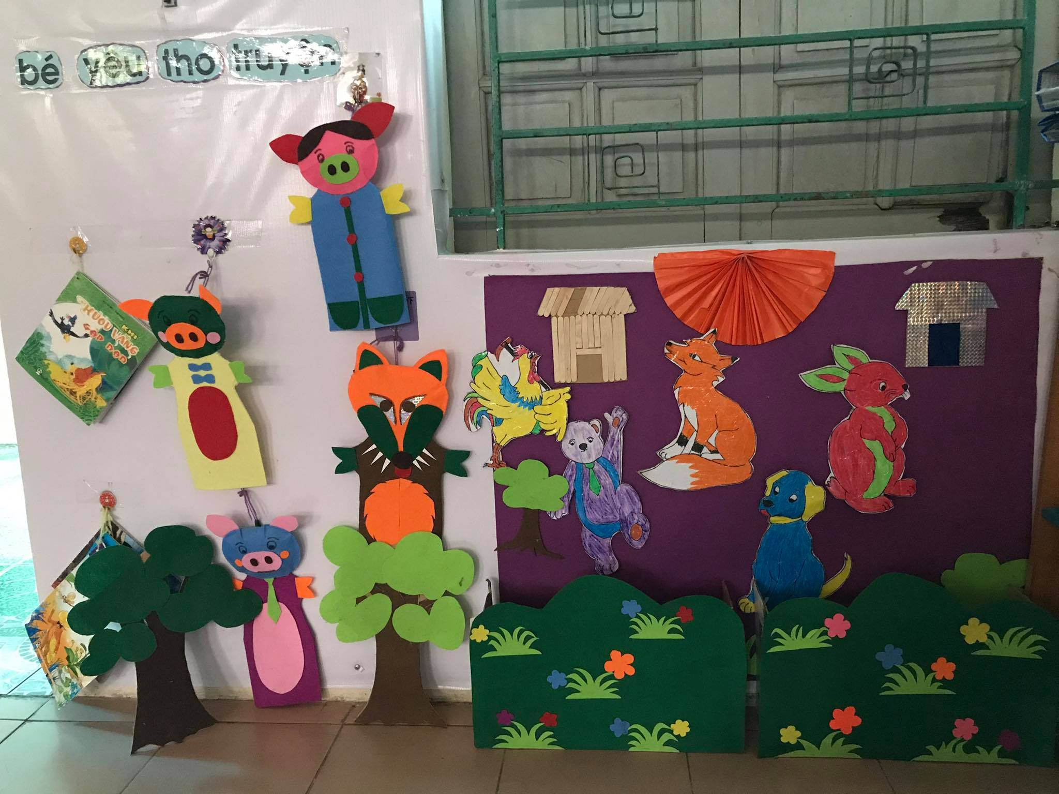
Hình ảnh 1

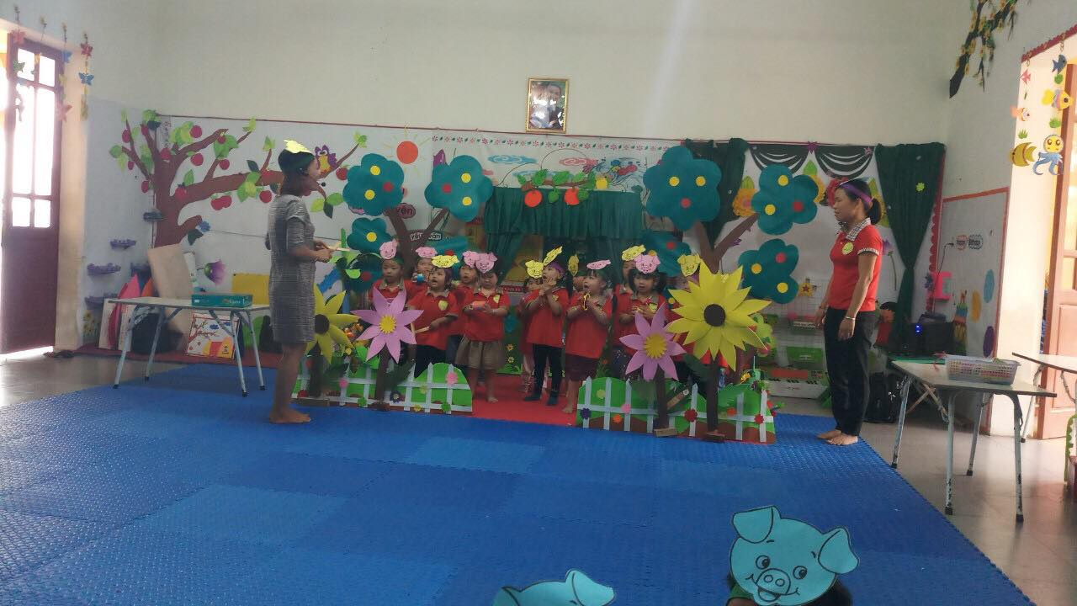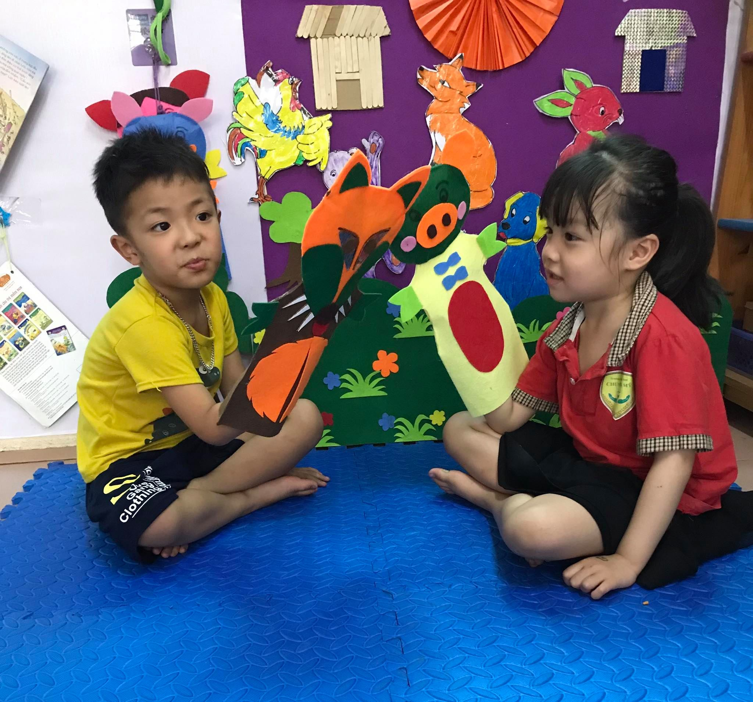
Hình ảnh 2 Hình ảnh 3

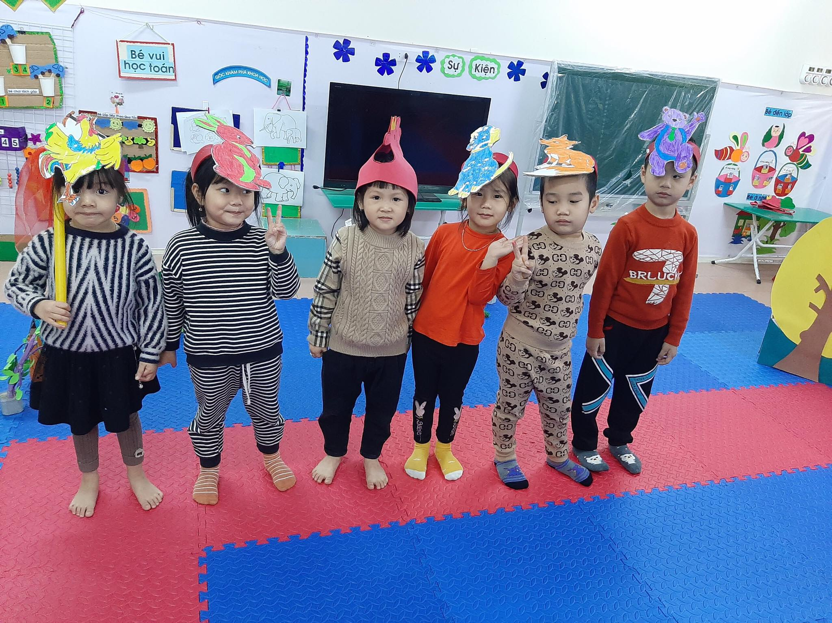
Hình ảnh 4
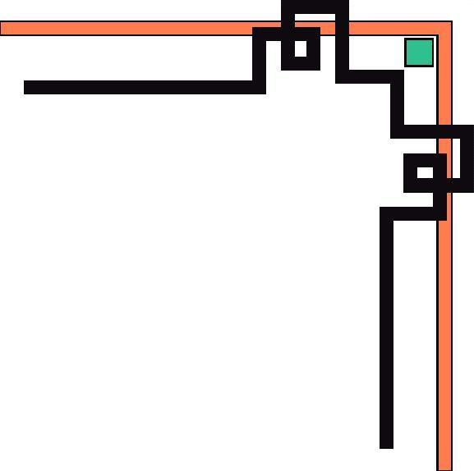


PHÒNG DG&ĐT HUYỆN PHÚ XUYÊN
TRƯỜNG MẦM NON CHUYÊN MỸ
--------------***---------------



SÁNG KIẾN KINH NGHIỆM
Một số biện pháp phát triển ngôn ngữ
cho trẻ 4 - 5 tuổi.

Lĩnh vực : Giáo Dục Mầm Non
Cấp học : Mầm Non
Tên tác giả : Vũ Thị Bằng
Đơn vị công tác : Trường MN Chuyên Mỹ – Phú Xuyên – Hà Nội
Chức vụ : Giáo Viên

Năn học: 2022 – 2023

